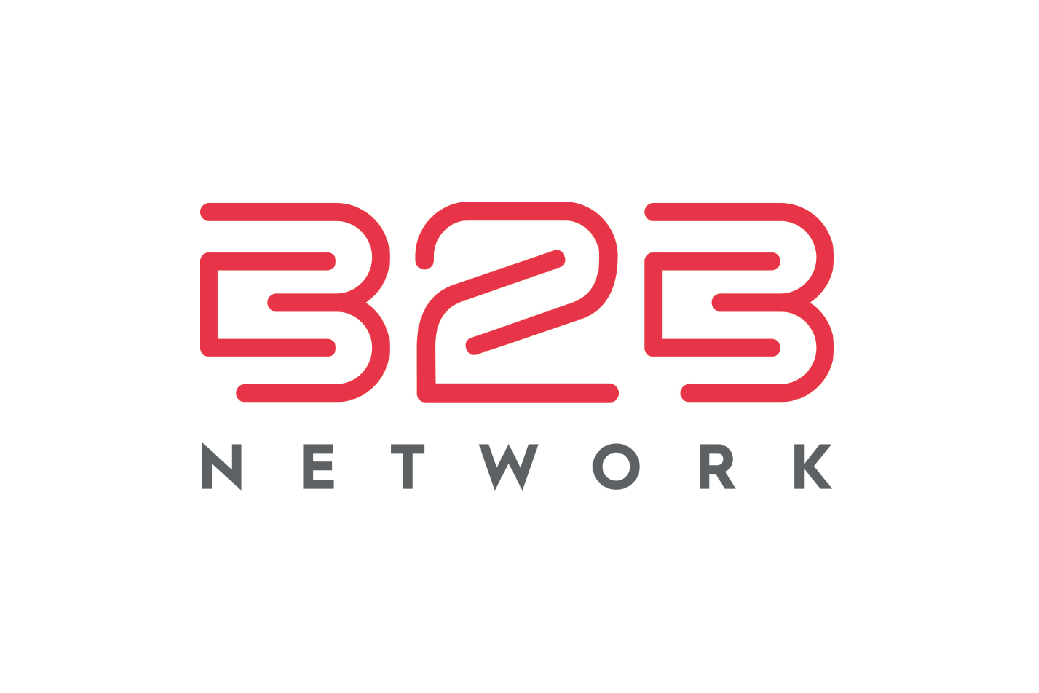

ANALIZA PLANU ROZWOJU
ComPass v2.0
Operating System Body Leasingu

Ocena wykonalności | Analiza zależności | Rekomendacje wdrożeniowe

Wersja 1.0 | Luty 2026
B2B.net S.A. - Dokument poufny

EXECUTIVE SUMMARY

Plan ComPass v2 to ambitna transformacja z aplikacji konsultantowej (retencja, lojalność) w pełny Operating System Body Leasingu. Wizja jest strategicznie trafna — ale wymaga krytycznej oceny wykonalności, źródeł danych i kolejności wdrożenia.

KLUCZOWE USTALENIA
- 7 z 12 nowych funkcji wymaga danych, których ComPass v1 NIE posiada — konieczna integracja z ATS/CRM
- 3 funkcje (Hit Ratio, Margin Monitor, Contract Risk) są realistyczne do wdrożenia w Q2 2026
- Control Tower jest warunków — powstaje dopiero, gdy moduły bazowe dostarczają dane
- Predictive Planning (nr 12) to faza 3 — wymaga 6-12 miesięcy danych historycznych
- Brak ATS-a lub jego integracji jest showstopperem dla Etapów 1-3 planu

Poniżej pełna analiza każdej z 12 proponowanych funkcji z oceną gotowości, zależności danych i rekomendacją priorytetyzacji.

1. MAPOWANIE: CO JUŻ MAMY vs CO JEST NOWE

Poniższa tabela porównuje funkcje planowane w v2 z tym, co już istnieje (lub jest specyfikowane) w ComPass v1.

Nr | Funkcja v2 | Istnieje w v1? | Pokrycie | Komentarz
1 | Request Scoring Engine | NIE | 0% | Nowy moduł. Brak modelu danych requestów w v1.
2 | Live Sourcing KPI | NIE | 0% | Brak danych o sourcerach. Wymaga ATS.
3 | Pipeline Health Index | Częściowo | 20% | M9 ma matching, ale nie pipeline rekrutacyjny.
4 | CV Quality Score | NIE | 0% | Brak parsowania CV. Wymaga NLP lub rule-based.
5 | Interview Readiness | NIE | 0% | Brak modelu danych interview w v1.
6 | Hit Ratio Engine | Częściowo | 30% | M11 ma placement rate. Brak per-klient/per-DL.
7 | Win Probability Score | Częściowo | 15% | M8 ma exit risk. Brak predykcji zamknięcia.
8 | Margin Monitor | Częściowo | 40% | M11 ma churn cost. Brak real-time per kontrakt.
9 | Contract Risk Predictor | TAK | 70% | M8 + M4 mają Health Score + Exit Risk + kontrakty.
10 | Cost of Churn Dashboard | TAK | 65% | M11.6 + M8.5 mają utracone marże. Brak gap time.
11 | Control Tower | NIE | 10% | Super-dashboard. Wymaga danych ze wszystkich modułów.
12 | Predictive Planning | NIE | 0% | Wymaga 6-12 mies. danych historycznych + symulacji.

Legenda: TAK = moduł v1 pokrywa większość logiki, Częściowo = część danych istnieje, NIE = wymaga budowy od zera.

2. KRYTYCZNA ANALIZA: GDZIE SĄ DANE?

Najważniejsze pytanie planu v2 nie brzmi ${PQ}co zbudować${PQC}, ale ${PQ}skąd wziąć dane${PQC}. Plan zakłada dostępność danych, które w wielu przypadkach nie istnieją.

2.1. Etapy 1-3 (Demand, Sourcing, Qualification) — SHOWSTOPPER

PROBLEM KRYTYCZNY: Brak ATS
- Request Scoring, Sourcing KPI, Pipeline Health, CV Quality, Interview Readiness — wszystkie wymagają danych z systemu ATS
- ComPass v1 NIE ma modułu ATS. Nie zbiera danych o requestach klientów, kandydatach, CV, interview
- Bez integracji z zewnętrznym ATS (np. Bullhorn, Lever, Recruitee) lub budowy własnego — Etapy 1-3 są niemożliwe

REKOMENDACJA: Zanim przystąpimy do Etapów 1-3, należy podjąć decyzję strategiczną:
- Opcja A: Integracja ComPass z istniejącym ATS (jeśli B2B.net używa) — API connector
- Opcja B: Budowa lekkiego modułu ATS wewnątrz ComPass (3-4 miesiące pracy)
- Opcja C: Porzucenie Etapów 1-3 i skupienie się na Etapach 4-6 (gdzie dane już są)

2.2. Etap 4 (Client Submission) — REALISTYCZNY z warunkami
Hit Ratio Engine wymaga historycznych danych o submisji CV i wynikach. Jeśli B2B.net przechowuje te dane (choćby w Excelu), można je zaimportować do ComPass i zbudować engine. Jest to wykonalne w 6-8 tygodni.

2.3. Etapy 5-6 (Interview, Engagement) — GOTOWE LUB BLISKIE
Margin Monitor, Contract Risk Predictor, Cost of Churn — to funkcje, które opierają się na danych już obecnych w v1: kontrakty, stawki, Health Score, historia. To jest ${PQ}low-hanging fruit${PQC} do szybkiego wdrożenia.

3. ANALIZA SZCZEGÓŁOWA — 12 FUNKCJI

F1: Request Scoring Engine
Gotowość danych | 0% — brak modelu requestów w v1
Złożoność techniczna | Średnia — rule-based scoring, formularze
Zależności | ATS lub nowy moduł intake requestów
Szacowany czas | 8-12 tygodni (z budową intake)
WERDYKT | ODROCZONE — wymaga ATS. Priorytet po decyzji o ATS.

Uwaga: Scoring jako algorytm jest prosty. Problem leży w tym, że nie mamy skąd brać danych o requestach. Każdy request musiaaby być wprowadzany do systemu — co wymaga całego workflow intake.

F2: Live Sourcing KPI
Gotowość danych | 0% — brak danych o sourcerach i ich aktywności
Złożoność techniczna | Niska — dashboardy, metryki
Zależności | ATS z logowaniem aktywności sourcerów
WERDYKT | ODROCZONE — wymaga ATS z granularnym trackingiem aktywności

F3: Pipeline Health Index
Gotowość danych | 20% — M9 ma matching engine, ale nie pipeline rekrutacyjny
Złożoność techniczna | Wysoka — algorytm agregujący wiele źródeł
WERDYKT | WARUNKOWO — możliwy w uproszczonej wersji (capacity vs demand) po budowie intake

F4: CV Quality Score
Gotowość danych | 0% — ComPass nie przechowuje ani nie parsuje CV
Złożoność techniczna | Wysoka — NLP/AI do analizy jakości CV, lub rule-based z ekstrakcją
WERDYKT | ODROCZONE — wymaga storage CV + parsera. Rozważ integrację z AI (GPT/Claude API).

F5: Interview Readiness Tracker
Gotowość danych | 0% — brak modelu interview i prep w v1
Złożoność techniczna | Niska — workflow z checklistami
WERDYKT | MOŻLIWY jako lekki moduł standalone. Nie wymaga pełnego ATS.

F6: Hit Ratio Engine
Gotowość danych | 30% — M11 ma placement rate, M9 ma submissions. Brak granularności per klient/DL.
Złożoność techniczna | Średnia — agregacja i wizualizacja danych z istniejących tabel
Zależności | Historyczny import danych o submisji (Excel?) + rozszerzenie modelu danych
Szacowany czas | 6-8 tygodni (z importem danych historycznych)
WERDYKT | REKOMENDOWANY DO WDR. — Quick win z wysokim ROI. Wymaga importu historii.

Uwaga: To jedna z 3 rekomendowanych funkcji do natychmiastowego wdrożenia. Hit Ratio per klient i per DL to game-changer dla Delivery Leadów.

F7: Win Probability Score
Gotowość danych | 15% — M8 ma Exit Risk, ale nie predykcję zamknięcia procesu rekrutacyjnego
Złożoność techniczna | Wysoka — model predykcyjny wymaga danych treningowych (min. 200-300 zamkniętych procesów)
WERDYKT | FAZA 2 — Realistyczny po 6 miesiącach zbierania danych. Na start: uproszczony rule-based.

F8: Margin Monitor
Gotowość danych | 40% — v1 ma stawki w kontraktach. Brak kosztu pozyskania i marży netto.
Złożoność techniczna | Niska-Średnia — kalkulacja marży per kontrakt + alerty
Zależności | Dane o kosztach B2B.net per konsultant (stawka zakupu vs sprzedaży)
Szacowany czas | 4-6 tygodni
WERDYKT | REKOMENDOWANY DO WDR. — Wymaga danych o stawce zakupu. Jeśli są — szybki quick win.

Kluczowe pytanie: Czy w obecnej bazie danych (lub Excelu) przechowujemy stawkę zakupu konsultanta obok stawki sprzedaży? Jeśli tak — Margin Monitor budujemy w 4 tygodnie.

F9: Contract Risk Predictor
Gotowość danych | 70% — M8 + M4 + kontrakty: Health Score, Exit Risk, daty końca, historia
Złożoność techniczna | Niska — rozszerzenie istniejącego M8 o nowe widoki i alerty
Szacowany czas | 3-4 tygodnie (refaktor M8)
WERDYKT | REKOMENDOWANY DO WDR. — Najszybszy quick win. Dane już są w systemie.

F10: Cost of Churn Dashboard
Gotowość danych | 65% — M11.6 ma utracone marże, M8.5 ma koszty odejść. Brak gap time.
WERDYKT | MOŻLIWY — Rozszerzenie M11. Dodanie gap time wymaga historii dat.

F11: Body Leasing Control Tower
Gotowość danych | 10% — agreguje dane ze WSZYSTKICH modułów, w tym tych które nie istnieją
WERDYKT | WARUNKOWY — Budowa etapowa: najpierw moduły bazowe, potem Control Tower jako agregator.

Control Tower nie jest modułem do budowania — to warstwa prezentacji, która powstaje naturalnie, gdy moduły bazowe dostarczają dane. Budowanie Control Tower bez danych = pusty dashboard.

F12: Predictive Planning
Gotowość danych | 0% — symulacje wymagają 6-12 mies. danych historycznych w nowych modułach
WERDYKT | FAZA 3 (Q1 2027) — Board-level narzędzie. Budowa po ustabilizowaniu danych.

To jest ${PQ}cherry on top${PQC}. Niezwykle wartościowe, ale tylko z danymi historycznymi. Bez nich symulacje będą fikcją.

4. REKOMENDOWANA KOLEJNOŚĆ WDROŻENIA

FAZA 1: Quick Wins (Q2 2026, 8-12 tygodni)
Funkcje, które można wdrożyć TERAZ, bo dane istnieją lub wymagają jednorazowego importu.

Priorytet | Funkcja | Czas | ROI | Warunek
P1 | F9: Contract Risk Predictor | 3-4 tyg. | BARDZO WYSOKI | Dane w v1 (M8+M4)
P2 | F8: Margin Monitor | 4-6 tyg. | BARDZO WYSOKI | Import stawek zakupu
P3 | F10: Cost of Churn | 3-4 tyg. | WYSOKI | Rozszerzenie M11
P4 | F6: Hit Ratio Engine | 6-8 tyg. | WYSOKI | Import historii submisji

FAZA 2: Rozszerzenie + ATS (Q3-Q4 2026)
Wymaga decyzji strategicznej o ATS i budowy nowych modułów danych.

Priorytet | Funkcja | Czas | Bloker | Warunek
P5 | F5: Interview Readiness | 4-6 tyg. | Żaden | Standalone — lekki moduł
P6 | F7: Win Probability (basic) | 6-8 tyg. | Dane treningowe | Rule-based na start, ML później
P7 | F1: Request Scoring | 8-12 tyg. | ATS / Intake | Po decyzji o ATS
P8 | F3: Pipeline Health | 6-8 tyg. | ATS / Intake | Po decyzji o ATS

FAZA 3: Control Tower + Predictive (Q1 2027+)
Priorytet | Funkcja | Warunek startu
P9 | F11: Control Tower | Min. 4 moduły bazowe dostarczają dane real-time
P10 | F2: Sourcing KPI | ATS z logowaniem aktywności
P11 | F4: CV Quality Score | Storage CV + parser (NLP/AI)
P12 | F12: Predictive Planning | 6-12 miesięcy danych historycznych

5. DECYZJE STRATEGICZNE DO PODJĘCIA

Przed rozpoczęciem prac nad v2, Zarząd musi podjąć 4 decyzje:

Decyzja 1: ATS — Build vs Buy vs Integrate
Opcja | Czas | Koszt | Zalety | Wady
Build (wewnątrz ComPass) | 3-4 mies. | Wysoki | Pełna kontrola, native UX | Czas, ryzyko, utrzymanie
Buy (np. Bullhorn) | 1-2 mies. | Licencja/mies. | Gotowy produkt, szybko | Koszty stałe, ograniczona customizacja
Integrate (API do istniejącego) | 4-8 tyg. | Niski | Szybko, bez zmiany narzędzi | Zależność od API dostawcy

Decyzja 2: Dane o marży — skąd?
Margin Monitor wymaga stawki zakupu (koszt B2B.net) obok stawki sprzedaży (cena dla klienta). Czy te dane są dostępne? W jakim formacie? Excel, ERP, system księgowy?

Decyzja 3: Dane historyczne — import
Hit Ratio Engine wymaga historii: ile CV wysłano, ile interview odbyło się, ile placementów zamknięto — per klient, per DL, per technologia. Czy te dane istnieją choćby w Excelu?

Decyzja 4: Scope v2 — agresywny vs realistyczny
Scenariusz | Scope | Timeline
Konserwatywny | F8 + F9 + F10 (3 quick wins) | Q2 2026 — 12 tygodni, bez ryzyka
Realistyczny | F6 + F8 + F9 + F10 + F5 (5 funkcji) | Q2-Q3 2026 — 20 tygodni, wymaga importu danych
Agresywny | Wszystkie 12 funkcji + ATS | Q2 2026 — Q1 2027, wymaga decyzji o ATS i zespołu 3-4 developerów

6. RYZYKA I ZAGROŻENIA

Ryzyko | Prawdop. | Impact | Mitygacja
Brak danych historycznych do importu | WYSOKIE | KRYTYCZNY | Audyt danych PRZED startem prac. Priorytet: co mamy, czego nie mamy.
Scope creep — próba budowy wszystkiego na raz | WYSOKIE | WYSOKI | Twarde trzymanie się faz. Faza 1 MUSI być zamknięta przed startem Fazy 2.
User adoption — Centrala nie używa nowych modułów | ŚREDNIE | WYSOKI | Wdrożenie z championem z Centrali. Feedback loop co 2 tygodnie.
Jakość danych — brudne dane psują dashboardy | WYSOKIE | WYSOKI | Walidacja + data cleansing przed importem. Etap 0: audyt jakości danych.
Capacity dev team — za mało ludzi | ŚREDNIE | WYSOKI | Priorytetyzacja. Faza 1 = 1 developer, 12 tygodni. Faza 2+ wymaga skalowania.

7. REKOMENDACJE ZMIAN W PLANIE

7.1. Co dodać do planu (brakuje)
- ETAP 0: Audyt danych — zanim cokolwiek budujemy, musimy wiedzieć, jakie dane mamy i w jakiej jakości
- Moduł importu danych — jednorazowy import z Excelów, które dzisiaj prowadzi Centrala
- Data governance — kto odpowiada za jakość danych? Kto wprowadza stawki zakupu? Kto aktualizuje statusy?
- Change management — plan komunikacji i szkoleń dla Centrali (nie tylko IT)
- Feedback loop — cykliczne demo co 2 tygodnie z użytkownikami Centrali

7.2. Co zmienić w planie
- Kolejność etapów: plan zaczyna od Demand (Etap 1), ale dane są w Engagement (Etap 6). Odwrócić kolejność!
- Control Tower: NIE budować jako osobny moduł. To widok agregujący — powstaje automatycznie z modułów.
- Predictive Planning: przesunąć na Q1 2027. Bez danych historycznych to fikcja.
- Hit Ratio Engine: dodać etap importu danych jako wymaganie #0.

7.3. Co jest dobrze w planie
- Wizja ${PQ}Operating System Body Leasingu${PQC} — trafna strategicznie. ComPass musi wyjść poza retencję.
- Wybór 3 priorytetów (Hit Ratio + Margin Monitor + Contract Risk) — idealny. Potwierdzam.
- End-to-end myślenie o procesie body leasingu — od request do placement. To jest właściwy framework.
- Control Tower jako warstwa nadrzedna — koncepcyjnie poprawne. Wymaga tylko zmiany kolejności.

8. PODSUMOWANIE WYKONAWCZE

MOŻNA WDROŻYĆ TERAZ  F8 Margin Monitor  F9 Contract Risk Predictor  F10 Cost of Churn  F6 Hit Ratio Engine | WYMAGA DECYZJI STRATEGICZNEJ  F1 Request Scoring (ATS?)  F2 Sourcing KPI (ATS?)  F3 Pipeline Health (ATS?)  F4 CV Quality (NLP/AI?)  F11 Control Tower (dane?)  F12 Predictive (czas?)

WNIOSEK KOŃCOWY
- Plan v2 jest strategicznie trafny i dobrze odpowiada na realne problemy operacyjne body leasingu.
- Główne ryzyko: plan zaczyna od etapów, które wymagają danych nieistniejących w systemie.
- Rekomendacja: odwrócić kolejność, zacząć od Quick Wins (Engagement/Placement), równolegle podjąć decyzję o ATS.
- Scenariusz realistyczny: 5 funkcji w 20 tygodni, ROI widoczny już po Fazie 1 (12 tygodni).
- Kluczowy next step: AUDYT DANYCH — co mamy, w jakiej jakości, co trzeba zaimportować.

B2B.net S.A. | ComPass v2.0 Feasibility | Luty 2026

